附件1：

**超星学习通平台在线考试操作方法**

任课教师通过自建题库进行选题或者在线编辑试题，然后设置各类题型的数量和分值创建试卷，**同类别的学生的同一门课程考试试卷必须统一。**试卷创建好以后，教师根据测试的时间，参加测试的对象，发起考试。学生就可以接收到该试卷进行测试。

具体操作方法如下：

1. 任课教师登陆电脑端武昌首义网络教学平台，

**http://wsyu.fanya.chaoxing.com/portal，或者在手机端在应用市场上搜索“学习通”APP登录即可。**

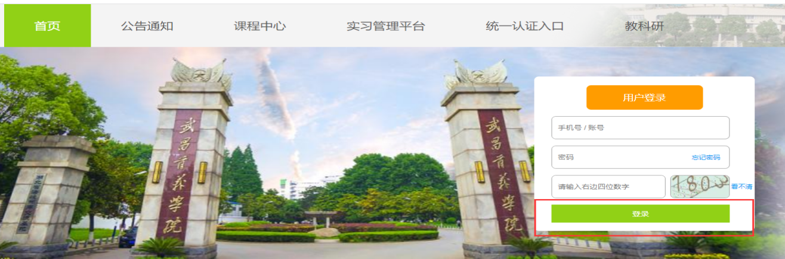

**初次登录方式：**

1. **、手机端点击“新用户注册”按钮，输入手机号注册账号、设置密码 — 在账号管理进行单位验证**

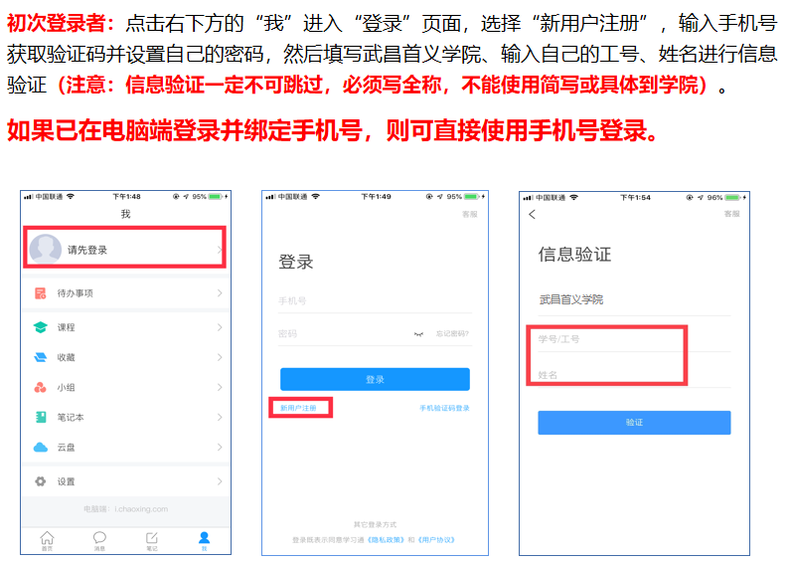

1. **、再次登录时，电脑端、学习通直接使用该手机号和密码登录即可。**
2. **登录之后点击新建课程-输入课程名称即可创建课程，创建课程之后，点击具体课程-管理-班级管理-新建班级-批量导入班级学生（点击下载模板，在模板中只需填写学生的学号和姓名，然后保存一下模板，最后点击批量导入，找到编辑好的模板，然后导入班级即可）。**

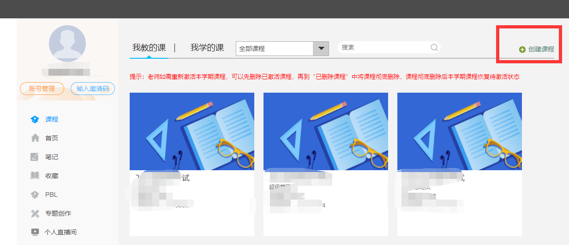

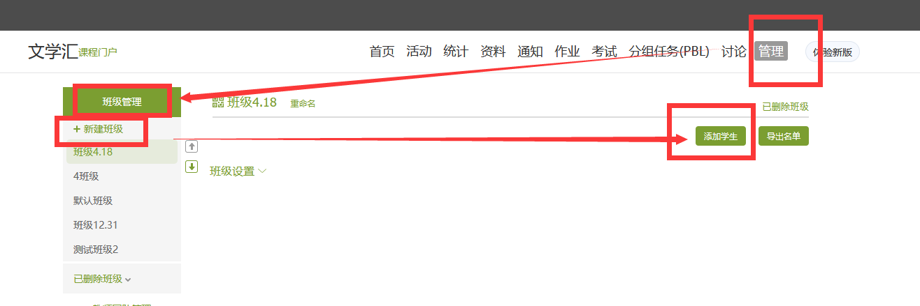

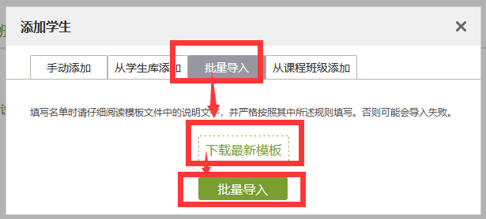

1. 完善题库，完善题库之后，在组建试卷或者组建作业的时候可以直接从题库中选题，可支持批量导入题目，一次性单次导入最多支持1000道题

点击资料-题库-批量导入-智能导入，具体如下图所示;

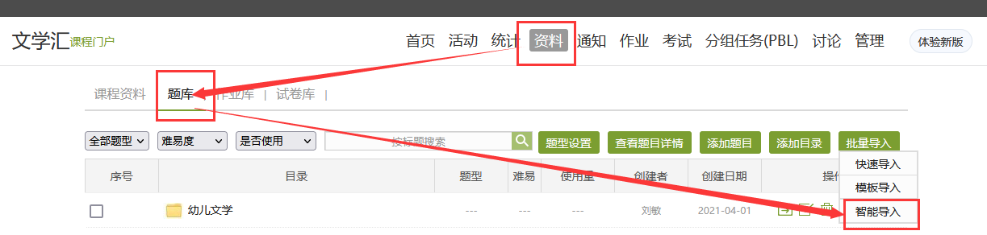

1. 点击“考试”，选择相应班级后点击“+”新建考试。**考试名称命名为：2021-2022学年第二学期***（课程名称）考试。**

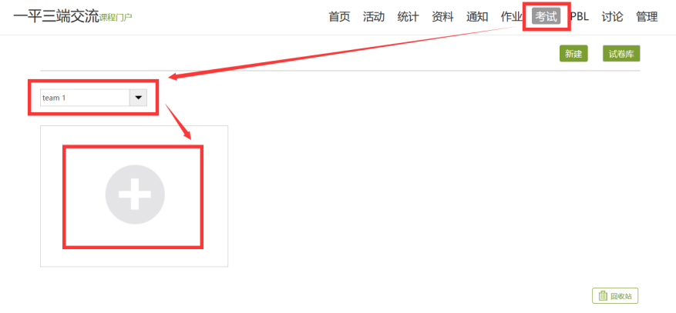

图1 新建考试

1. 选择创建方式：选择手动编辑创建新试卷或在自建题库中导入试卷，**为保证同类别的学生的同一门课程考试试卷统一，不使用平台提供的智能随机组卷功能。**

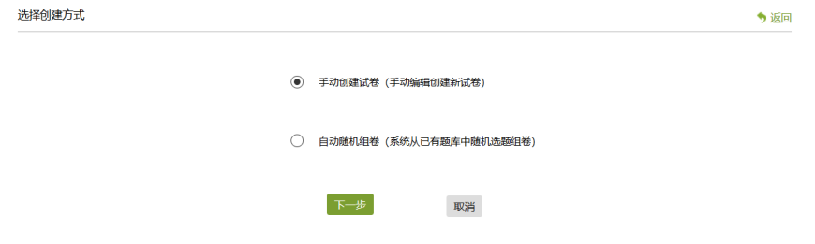

图2选择考试创建方式

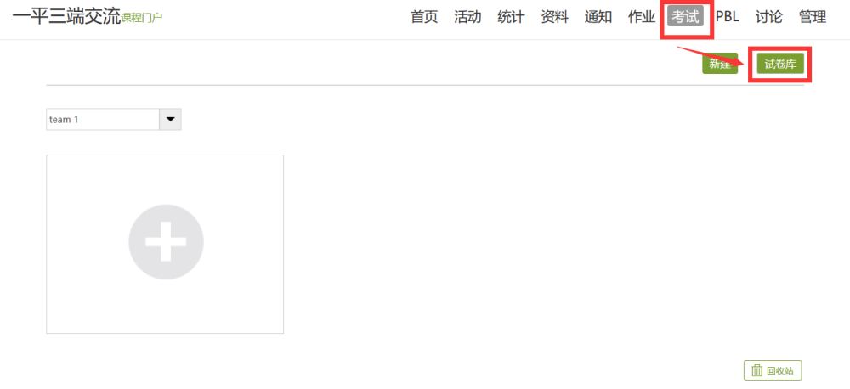

图3 试卷库

1. 若试卷已设置好，点击“发布”。先进行发放设置，包括发放对象、考试发放/截止时间、考试时长、防作弊设置等；发放设置完成后，点击试卷标题旁的“高级设置”，高级设置完成后点击“确定”。**发放设置和高级设置需按照以下图片进行。**

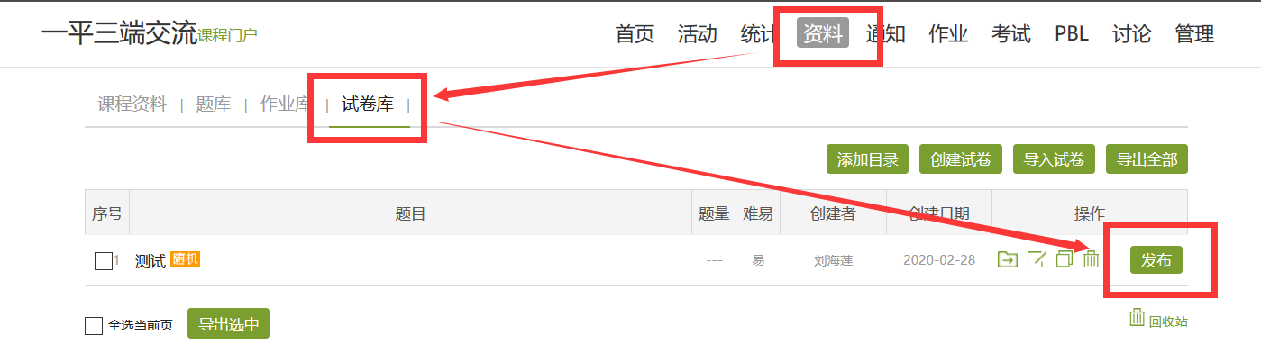

图4 试卷发布

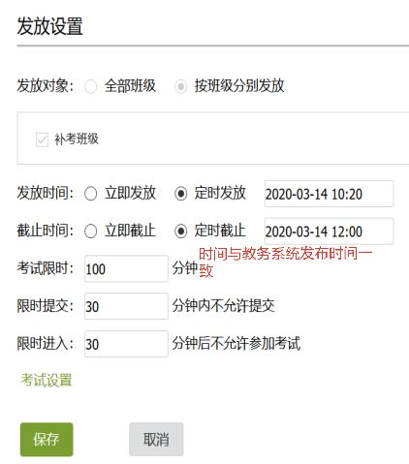

图5发放设置

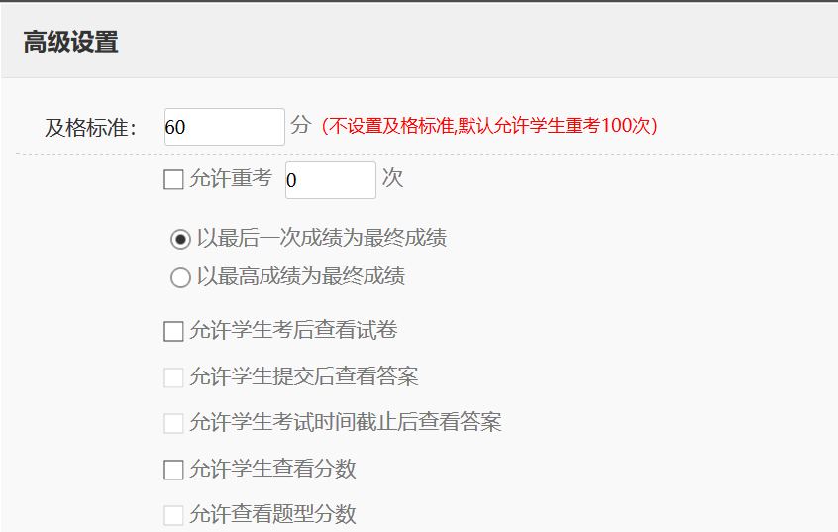

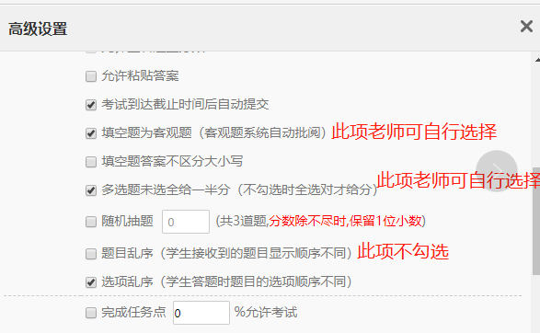

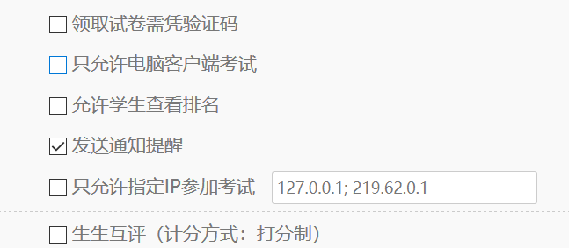

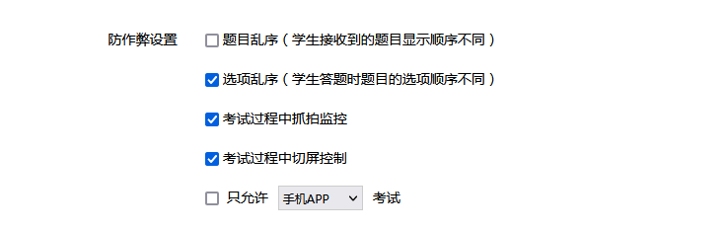

图6高级设置

1. 监考：如果学生用手机考试，老师可在在线监控模块中查看学生具体答题情况和摄像头抓拍，如发现不对可手动强制收卷。

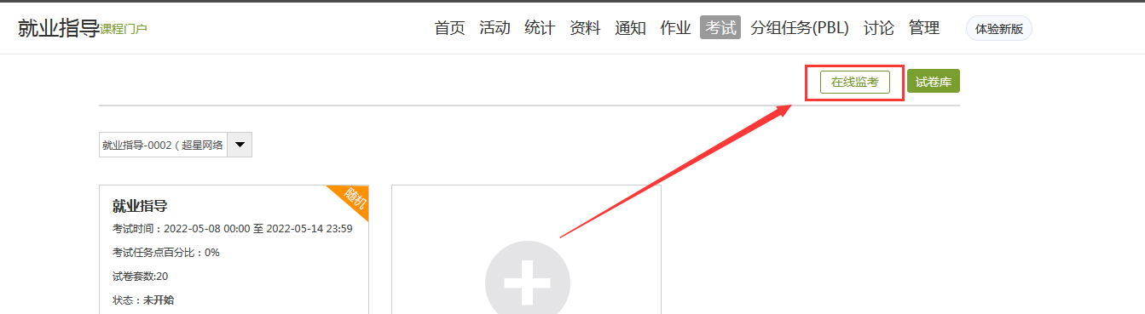

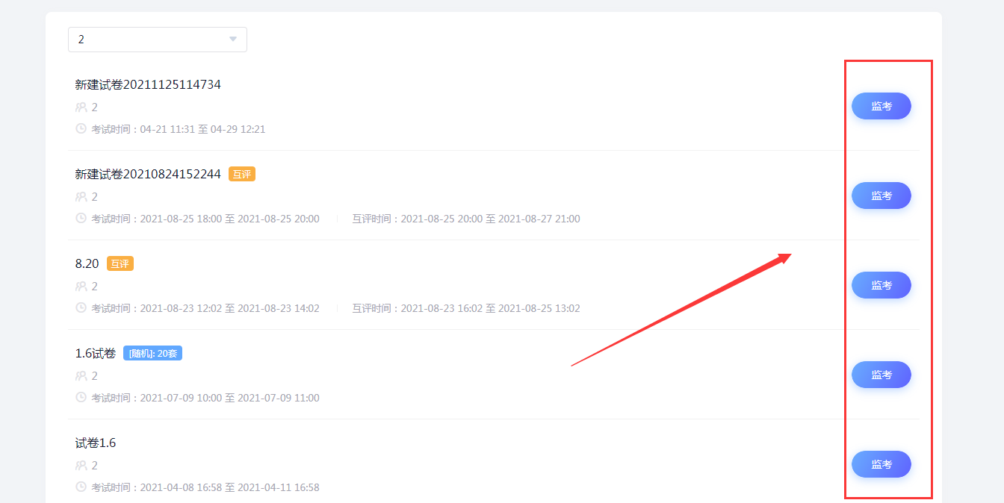

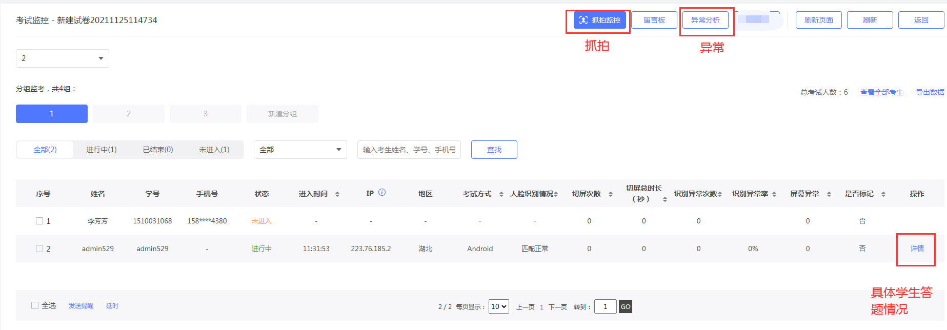

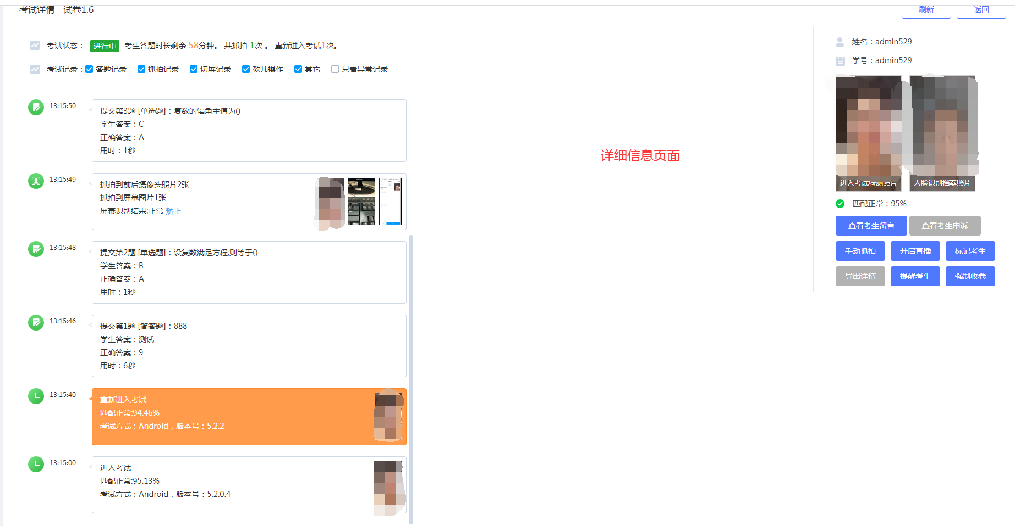

1. 考试开始时主考教师发布试卷，学生通过参与考试并提交。学生提交后任课教师可点击“查看”进入批阅列表。列表中可查看IP所属、答题时长等信息。支持批量打分、导出成绩、导出考试附件。**“导出考试附件”即每位考生的个人试卷，任课教师选择PDF格式导出存档。**

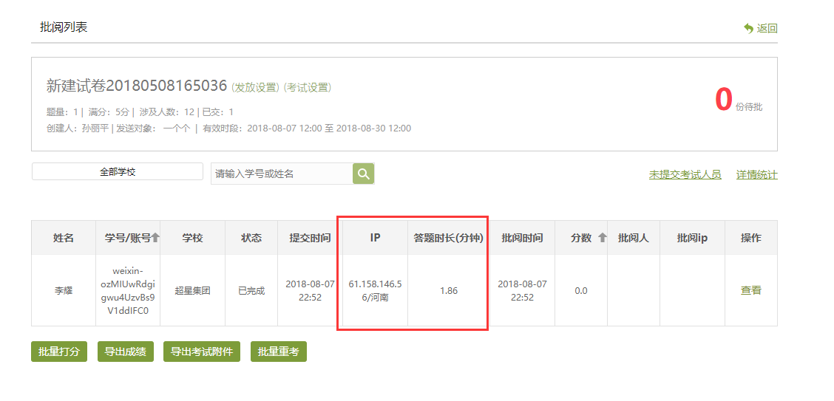

图7 批阅列表

任课教师对考试主观题批阅，与作业主观题批阅一样提供相似度查询功能。将学生答案和参考答案进行比对，根据相似度给出建议分值，任课教师可对分值修改调整。

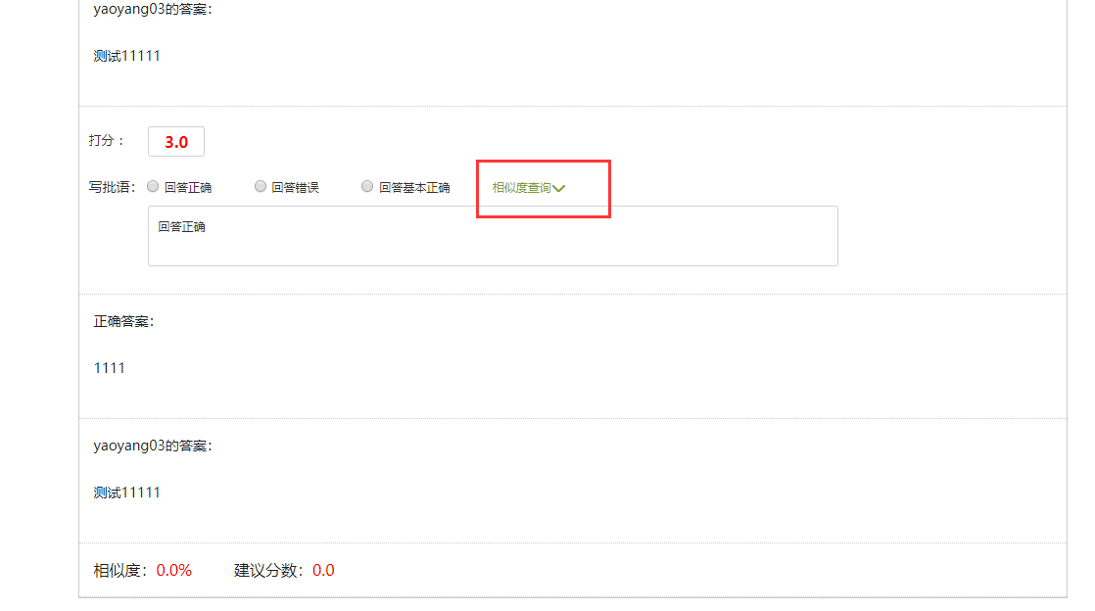

图8 主观题-相似度查询

每一次测验详细的答题情况（如每一道题答对/答错的人数及情况）、每一个选项的选择人数、答题者的成绩数据等都能直接可视化生成，及时反馈，这对于教学设计的学情分析和诊断有很大帮助，也可在详情统计中导出考试详情和试卷分析报告。

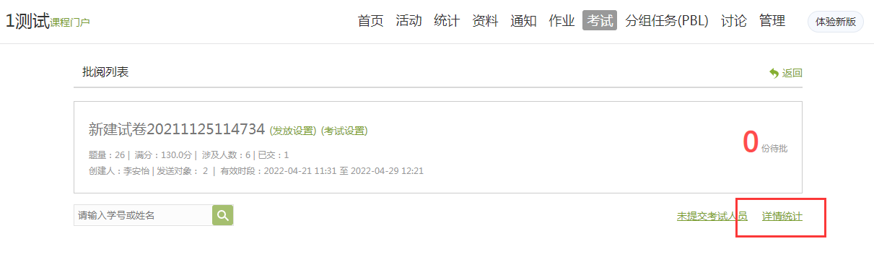

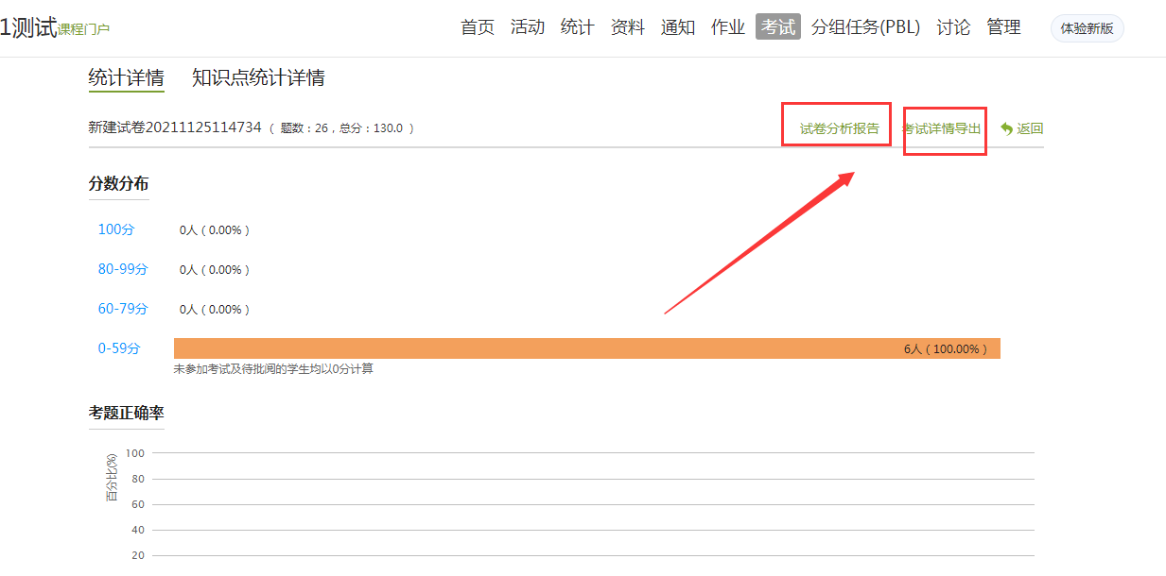

附件2：

**线上考试考生考试说明及纪律要求**

**一、考试说明**

1.考生于开考前三天根据考试安排表中发布的考试及腾讯会议平台，下载平台软件，进入考试平台，熟悉考试平台环境。如无法进入，请与学院教务员或辅导员联系。考生须准备两部电子设备，其中一部作为考试监控使用（必须具备可摄像功能），另一部作为考试答题使用。**同时，考生应提前将考试用电子设备充满电、检测设备上网情况，保证考试顺利进行。**

2.考试当天，考生在开考前30分钟分别登录考试平台及腾讯会议（登录腾讯会议平台的设备必须具备摄像功能），先在腾讯会议中开启摄像头手持身份证件，按照监考老师要求进行验证。身份验证完毕后，查看监考教师对考试纪律要求，并将带有摄像功能的电子设备放置于摄像头可监控考生的位置（监考老师能通过摄像头看到考生双手及面部）。

3.考生迟到超过30分钟者，不能参加本次考试，该课程作缺考处理。考试开始30分钟后方能交卷离开考场。因特殊原因不能参加考试者，考前应该向所在学院教务办公室提交书面请假报告，经批准方可缓考，否则作旷考论处。

4.闭卷考试时，考生不得翻阅与试题有关的任何资料，更不得借助网络查阅有关信息。一旦发现考生违纪舞弊的，将按照有关规定处理。

**二、操作说明**

1.使用超星学习通平台进行考试的，登录超星学习通平台，点击课程任务界面，选择参加考试的课程，点击界面上“作业/考试”。

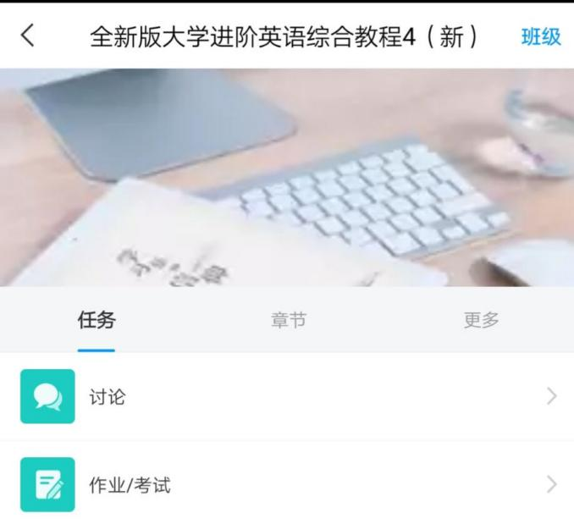

（2）选择“作业/考试”，即可看见考试信息，点击进入考试。

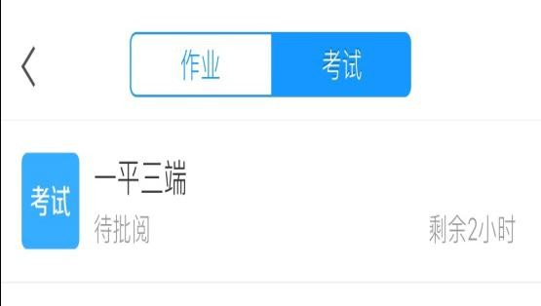

（3）进入考试后，考试倒计时开始，考生答题完毕后，可点击“交卷”完成考试，倒计时结束还未提交试卷，系统将自动提交。

注意事项：

每人仅一次考试机会。考试一旦开始，请在规定考试时长内完成并提交（请确定所有内容答题完毕后再提交试卷）， 选择题及判断题直接点击选择答案，简答题及计算题可以拍照上传答案，系统将记录并保存测试成绩。

**三、考试纪律要求**

1.考生在闭卷考试期间，不能对试题截屏、拍照或以其他方式进行扩散，不得泄露试题和答案，不得通过手机、QQ、短信等各种手段向他人寻求答案。不得接打电话，不得转换考试界面（不要离开考试平台，考试系统会自动记载切屏次数并记录为违纪）。

2.学生因病、网络不畅等客观原因无法参加考试的，必须提前与辅导员联系办理缓考手续，考试进行中出现特殊情况的，需及时告知主、监考教师，否则以缺考处置。

3.考试过程中如切屏次数超过主考教师要求必须向主考教师提交情况说明。无合理理由的教师可酌情扣减相应成绩。

4.学生要严格遵守学校课程考核相关规定，出现违规违纪行为，学校将依据相关管理规定给予严肃处理。

附件3：

**线上考试主、监考工作要求**

**一、线上考试人员配备**

线上考试人员配备包括主考教师、监考教师、巡视人员。主考教师的选派，原则上由任课教师担任，如任课教师有上课任务或特殊情况，由学院选派该门课程能承担线上考试工作任务的教师担任主考。监考教师的选派，原则上每个考场安排一名监考教师。教学单位指定专人对本单位归口课程进行考场巡视，巡视人员名单报教务处考务科。教务处对考试组织及过程管理进行检查。

**二、主考教师工作要求**

1.主考老师设置好试卷后就可以发布试卷（**注意是发布试卷，不是发放试卷，发布试卷后，学生会收到考试通知，显示考试课程，但是无法进入考试，只有到设置的考试定时发放时间，学生才能进入答题**），发布试卷后，主考老师可以看到试卷的相关设置，发现问题及时修改，修改过程中发布的试卷不需要撤回，也不影响后续考试。

2.主考教师开考前40分钟进入考试及腾讯会议平台（腾讯会议作为主要监考平台）。

3.考生进入考试平台后，主考教师要求考生将平台中的名片统一设置为“姓名班级学号”，发起考生签到，向考生说明答题须知及答题注意事项。

（已实名的学生不能修改姓名，后续老师导出信息是带姓名班级学号信息的）

4、考试过程中主考教师和监考教师共同对考场进行监督，及时处理考试中的相关问题，考试结束后回收试卷。

**三、监考教师工作要求**

1.监考教师在开考前40分钟分别进入考试及腾讯会议平台（腾讯会议作为主监考平台，超星学习通作为辅助监考平台），要求考生在腾讯会议平台中开启摄像头手持身份证件，并对其进行身份验证。身份验证完毕后，要求考生将带有摄像功能的电子设备放置于摄像头可监控考生的位置（监考老师能通过摄像头看到考生双手及面部，以便于考场监督）。

2.考试开始前，监考教师在腾讯会议平台中向考生说明本场考试的考试时间和考试纪律。

3.监考教师在考试过程中和主考通过考试及腾讯会议平台共同对考场进行监督，及时处理考试中的相关问题，考试结束后协助主考教师做好试卷回收等工作，并填写好《线上考试考场记录表》（见附件4）、《线上考试违纪情况记录表》（见附件5）。

**四、其他事项**

主、监考教师应提前将考试用电子设备充满电、检测设备上网情况，保证主、监考工作顺利进行。

附件4：

武 昌 首 义 学 院

线 上 考 试 考 场 记 录 表

课程名称 主考 监考

专业班级 考试平台 考试日期 年 月 日（上班时间/休息时间）

主、监考教师要严格考试纪律，确认考生有作弊行为的，应立即停止该生考试，并将作弊的考生姓名、情节详细记录下来，考试结束后及时报送教务处。学生缓考以缓考通知单为准，否则按旷考记载。

|  |  |  |
| --- | --- | --- |
| 应考人数 | 缺考学生学号、姓名 | |
|  | 缓考（附名单） | 旷考 |
| 实考人数 |  |  |
|  |
| 考场纪律记录 | | |

填表人（签字）： 20 年 月 日

附件5：

武昌首义学院线上考试违纪情况记录表

|  |
| --- |
| 考试日期：20 年 月 日 上午/下午/晚上  考试课程： 考试平台： |
| 学生姓名： 专业班级： 违纪、作弊时间： |
| 违纪、作弊类型：  1.代替他人考试 2.请他人代考 3.使用通信工具作弊未遂 4.使用通信工具接收、发送与考试有关的信息 5.偷看自己夹带的与考试有关的资料 6.不服从主、监考人员指挥、严重扰乱考场秩序 7.未使用腾讯会议或开启摄像头 8.双手或面部未显示在屏幕内 9.超星平台切屏次数超过三次 10.其它违纪、作弊行为 |
| 该生在本场考试中，违反上述第条，详细经过为：  监考人：  20 年 月 日  学生：  20 年 月 日 |